 |  | УТВЕРЖДАЮ  Старший Вице-Президент  по информационным технологиям
 |  |  | К.А. Меньшов
Руководство системного администратора
Платформы Единый Цифровой Монтажник Android
2019

Содержание
Содержание 2
1 Введение 3
1.1 Назначение Системы 3
1.2 Компоненты Системы 3
1.3 Требования к уровню подготовки системного администратора 6
2 Принципы функционирования Системы 7
3 Обязанности и задачи Администратора 9
4 Плановое Обслуживание сервера ЦМ 10
5 Обновление сервера и компонентов ЕЦМ 13
6 Резервное копирование и восстановление данных 15
7 Действия при сбоях системы 17

- Введение
  - Назначение Системы
Система предназначена для работы с нарядами с мобильных устройств
Предусмотрено интеграционное взаимодействие с системами класса CPE, Тех. учет, системами активации и системами продаж
  - Компоненты Системы
Таблица 1 — Компоненты Системы
Компонент |  | Функции | Описание функций
Модуль 1  Pgpool | Postgresql-postgresql-ha-pgpool.postgresql.svc.cluster.local | Репликация, доступ и балансировка нагрузки базы данных | Pgpool принимает входящее соединение к БД.  Отслеживание количества запросов к репликам БД PostgresSQL и централизовано распределяет между ними.  Запросы на чтение направляются на реплики(Slave), запросы на запись направляются на ведущий сервер(Master).
Модуль 2  PostgreSQL | Postgresql-postgresql-ha-postgresql.postgresql.svc.cluster.local  api.di.rt.ru:31000 | Передача, хранение и обработка данных недопустимых к повреждению или их потере. | Настроен кластер PostrgeSQL, который состоит из ведущего сервера(Master) и две его реплики (Slave).  Реплики регулярно синхронизируются с ведущим сервером для актуализации своих баз, к которым направляются запросы на чтение.  К ведущему серверу направляются запросы на запись данных в БД.  В случае отказа ведущего сервера его функцию берет на себя одна из репликаций.
Модуль 3  Redis | Redis-redis-ha.redis.svc.cluster.local | Хранение, обработка и передача временной информации. | Настроен кластер баз Redis.  Состоит так же из ведущеги сервера(Master) и несколько его реплик (Slave).
Модуль 4  Стек ELK | Kibana.di.rt.ru  kibana.test.di.rt.ru  elastic.di.rt.ru  elastic.test.di.rt.ru | Сбор, обработка и анализ логов, оповещения о достижении критических значений. | FileBeat - Собирает логи непосредственно с контейнеров приложения.  Logstash — Принимает собранные логи FileBeat-ом, обрабатывает, и передает в ElasticSearch.  ElasticSearch — Обрабатывает, хранит и анализирует полученые логи от Logstash.  Kibana — Визуализация полученных данных, а так же оповещение о количестве критических ошибок.
Модуль 5  Стек Prometheus\Grafana | Grafana.di.rt.ru  grafana.test.di.rt.ru | Сбор метрик системы, визуализация, оповещения о достижени критических значений. | Node Exporter — Сбор метрик о статусе контейнера и его внутреннего функционала.  Prometheus Monitoring — обработка данных обраных метрик.  Grafana — визуализация собранных метрик.
Модуль 6  Dynatrace | ka.rt.ru | Мониториг модулей системы, запросов в БД и другие внешние системы. | Система мониторинга предназначена для оперативного контроля состояния информационных систем (ИС), оповещения эксплуатирующего персонала о сбоях или деградации производительности контролируемых объектов, сбора и хранения событийной информации для последующего анализа.
Модуль 7  LoadBalancer | 10.42.111.145 | Балансировка трафика. | Внешний балансировщик нагрузки в текущем Kubernetes кластере и назначает фиксированный внешний IP-адрес для сервиса.
Модуль 8  Redash | Redash.test.di.rt.ru | Аналитика, расчет доступности. | Аналитика выполняется при помощи запроса в формате Json к ElasticSeach и получению логов из него.  С помощью логов ведется аналитико по доступности продуктива ЦМ, а так же внешних и федеральных систем.
Модуль 9  Kubernetes | Prod.di.rt.ru  test.di.rt.ru | Оркестратор контейнеров. | Развертывание контейнеров с модулями, приложением, а так же отслеживание их работоспособности.
Модуль 10  Rancher | Rancher.di.rt.ru | Визуализация Kubernetes. | Дополнителный плагин на основе которого возможно управлять кластером и следить за его ресурсами через графическую оболочку
Модуль 11  Calico |  | Сетевой плагин для Kubernetes. | Обеспечивает полную сетевую связность между всеми узлами кластера с помощью поднятия мостов на каждом узле, закрепляя за ним подсеть
Модуль 12  CoreDNS |  | CoreDNS как Service Discovery для Kubernetes. | Первичный DNS-сервер, отдающий данные о зоне из файла (DNS и DNSSEC) и позволяющий выполнять трансфер зоны.  Кэширование результатов запросов.  Балансировка запросов.  Проверка состояния (health checking) конечных узлов.
Модуль 13  Keycloak | Keykloak.di.rt.ru | Авторизация для внутренних пользователей: администраторы, разработчики и т.д | Единая точка авторизации для доступа к внутренним ресурсам Kubernetes кластера.  Внедрена интеграция с Active Directory для авторизации по доменным учетным записям.
Модуль 14  GitLab | Gitlab.di.rt.ru | Хранилище кода инфраструктуры.  Доставка кода в инфраструктуру. | Хранение конфигурации кластера Kubernetes, реализация подхода «Инфраструктура как код(IaC)».  Автоматизация доставки обновлений через CI\CD.  Контроль версий и изменения в коде инфраструктуры и приложения.
Модуль 15  Nginx |  | Проксирование.  Веб-Сервер.  Балансировка трафика. | Обслуживание статических запросов, индексных файлов, автоматическое создание списка файлов, кэш дескрипторов открытых файлов;  Обратное проксирование с кэшированием, распределение нагрузки и отказоустойчивость;  Поддержка SSL и расширения TLS SNI для TCP;
Модуль 16  Helm |  | Пакетный менеджер для Kubernetes | Шаблонизатор, помогает параметризировать файлы.  Мастер по развертыванию.
  - Требования к уровню подготовки системного администратора
Системный администратор должен обладать следующими компетенциями:

- Терраформ. Прочитана базовая документация, сотрудник может рассказать, что это такое и для чего используется
- Базовое понимание работы в GitLab:
- Что такое мерж реквест
- Что такое CI
- Какая разница между выполнением комманд git clone и git fetch
- Знания Docker:
- Как посмотреть сколько места занято контейнерами
- Как зайти внутрь контейнера
- Что такое dockerfile?
- Linux:
- Как посмотреть свободное место на диске?
- Что такое sed? Как им пользоваться? Примеры?
- Что такое lvm? в чём преимущества и недостатки?
- Сеть:
- IPtables
- что такое инкапсуляция трафика?
- Принцип работы DNS
- Кубернетес: понимать что такое деплоймент
- Что такое под?
- Сервайс?
- Эндпойнты?
- Демонсет?
- Как записывается нода?
- Принципы функционирования Системы
Функциональная архитектура и компоненты Системы представлены на Рисунок 1.

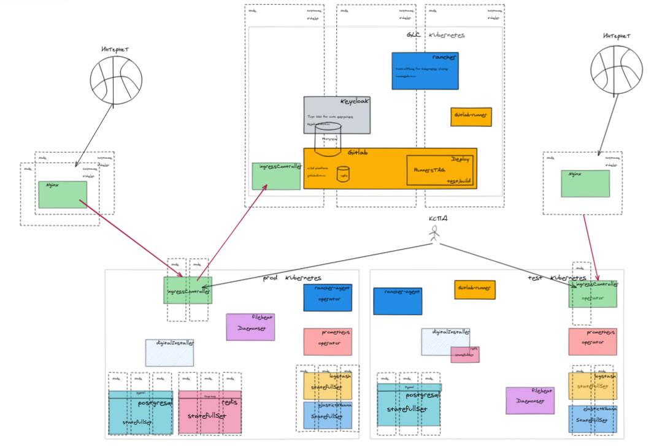
Компоненты взаимодействуют друг с другом следующим образом:

Рисунок 1 — Общая схема кластера Kubernetes

При запросе в приложение «Цифровой монтажник» запрос проходит через LoadBalancer(nginx) и попадает в контейнеры приложения(digital installer).
Digital Installer обращается в БД Redis и проверяет есть ли активная сессия.
После этого Digital Installer выполняет запросы во внешние системы(External Systems) и в БД PostgreSQL.

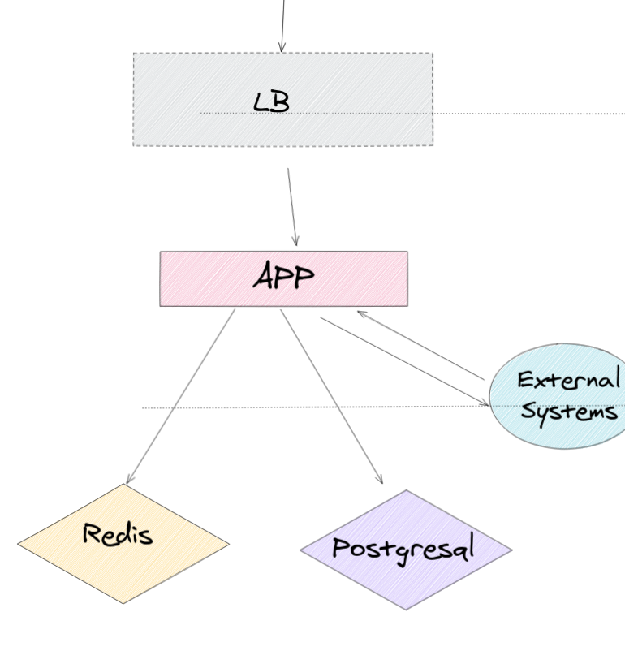
Рисунок 2 — Взаимодействие приложения.
- Обязанности и задачи Администратора
Обязанности Администратора включают в себя:
базовую настройку Системы в части:
триггеров выполнения задач;
уровней логирования и пр.;
обеспечение непрерывности работы Системы в части:
установки обновлений Системы;
установки обновлений JRE;
мониторинга логов Системы;
решения текущих проблем по ходу эксплуатации;
обеспечение непрерывности работы Informatica в части:
мониторинга ETL процессов;
регламентной загрузки данных из систем-источников;
передачу запросов пользователей в поддержку поставщика ПО (HFLabs) и отслеживание их выполнения.
- Плановое Обслуживание сервера ЦМ
Перечень плановых работ на сервере:
- Обновление ядра
Обновление пакетов безопасности
- Обновление Docker
- Обновление Kubernetes
Обновление ядра, пакетов безопасности, Docker проводится однотипно, при помощи Ansible.
Пример:

- name: Install docker-ce
become: yes
yum:
name: "docker-ce-{{ docker_version }}"
state: installed
register: install_docker
when:
- ansible_facts['distribution'] == "RedHat"
- ansible_facts['distribution_major_version'] == "7"

- name: Install docker-ce rhel8
become: yes
yum:
name: "docker-ce-{{ docker_rhel8_version }}"
state: installed
register: install_docker
when:
- ansible_facts['distribution'] == "RedHat"
- ansible_facts['distribution_major_version'] == "8"

- name: restart docker
systemd:
name: docker
state: started
daemon_reload: yes
enabled: yes
when: install_docker.changed

- name: Install kernel
become: yes
yum:
name: "kernel-{{ kernel_version }}"
state: installed
register: install_kernel
when:
- ansible_facts['distribution'] == "RedHat"
- ansible_facts['distribution_major_version'] == "7"

- name: Install kernel
become: yes
yum:
name: "kernel-{{ kernel_rhel8_version }}"
state: installed
register: install_kernel
when:
- ansible_facts['distribution'] == "RedHat"
- ansible_facts['distribution_major_version'] == "8"

- name: Restart node
when: install_kernel.changed
reboot:
reboot_timeout: 1800
test_command: "curl -f localhost:10248/healthz"
Ansible самостоятельно проходит через хосты кластера, переводит их в статус обслуживания и поочередно обновляет указанные в нем зависимости.

Плейбуки ansible и terraform находятся в репозитории gitlab infra/terraform-rke

Обновление Kubernetes проводится при помощи автоматизации GitLab CI\CD, а так же посредством описания внутренней инфраструктуры в Terraform.
При обновлении просто заменяется параметр «kubernetes_version», для продуктивной среды изменяется в файле prod-cluster.tf внутри репозитория infra/terraform-rke в директории terraform, для теста test-cluster.tf.
Terraform так же, аналогично Ansible переводит поочередно хосты в режим обслуживания и после этого производит обновления
Версии указываются вручную.
Образы с исходниками загружаются из официального репозитория Docker Hub (hub.docker.com или docker.io(при указании пути образа внутри манифеста kubernetes или helm chart))

Временные рамки для обновления с остановкой, или деградацией сервиса(новый релиз приложения, обновление БД, ядра и т.п.) выделены с 23:00 до 01:00.
Работы по обновлению без прерывания сервиса допустимо проводить в рабочее время. (Небольшие патчи для приложения, внутренние инструменты для аналитики, сбора логов и т. д.)

Уведомления
При работах, не касающихся доступности сервиса для конечных пользователей, оповещение проводится только для сотрудников проекта ЦМ.
При работах, в которых планируется остановка или деградация, а так же текст уведомления согласуется с Менеджером проекта и с Руководителем направления отдела технического сопровождения, после согласования оповещение передается дежурной смене и рассылается в массовые каналы информирования.

План работ и их проведение:
1.Анализ затронутых сервисов.
2.Проверка новых версий на тестовой среде.
2.Согласование.
3.Подготовка кода и его переменных для продуктивной среды, его валидация в Gitlab.
4.Доставка кода.

Их проведение:
1.Уведомление о началах работ коллегам в проекте.
Если затрагивается доступность сервиса уведомление для коллег с МРФ.
2.Доставка кода на продуктив.
3.Анализ логов, доступности обновленных сервисов.
4.Уведомление об окончании работ.

Плановое обслуживание подразумевает следующие работы: чистка места, оценка работы системы, рекомендации к изменению.

Регулярное обновление новых версий ПО
Проводится автоматизированная чистка на хостах старых образов для контейнеров.
Автоматизированная очистка GitLab Regestry(реестр образов).
- Обновление сервера и компонентов ЕЦМ

Ядро и ОС обновляется по мере необходимости - при обнаружении нужных фитч, для устранения багов. Для обновления нода переводится в режим обслуживания, все рабочие приложение с неё выносятся системой на другие ноды. Обновляется ядро. Перезапускается система для загрузки с новым ядром.

Обновление приложения «Единый Цифровой Монтажник» происходит автоматизированными средствами GitLab — CI\CD.
Со стороны команды разработки ожидается релиз в DEV кластер, после тестирования и правок в команду эксплуатации присылается уведомление о готовности нового релиза.
Команда эксплуатации принимает решение о релизе новой версии, готовит уведомление для пользователей и в окно для проведения работ (с 23:00 до 01:00) обновляет продуктивный кластер.

За процессом обновления можно наблюдать в GitLab.
Сам конвеер настраивается в корне репозитория GitLab в файле .gitlab-ci.yml

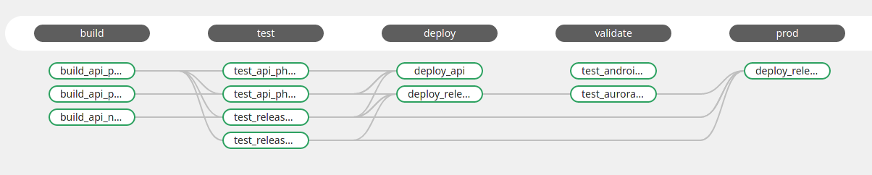
Рисунок 3 Конвеер релиза в GitLab

Обновление остального ПО, которое не влияет на приложение ЦМ проводится так же при помощи GitLab CI\CD в связке с Helm сначала на тестовый кластер, проверяется корректность запуска, проверка работы его функционала.
При успешном тестировании (от 1 до 5 дней) производится мелкие правки конфигурации под продуктивную среду и делается релиз на продуктив.
Итого мы можем останавливать работу кластера для проведения работ с 23:00 до 01:00 по МСК

Согласования проводятся с Менеджером проекта и с Руководителем направления отдела технического сопровождения.
Уведомления о работах уже подготавливает Дежурная Смена и так же согласовывает с Менеджером и Руководителем направления отдела технического сопровождения.

Обновления ОС и ядра берутся из репозиториев Ростелекома.
Адрес репозитория — 10.30.17.104/repository/
Полный список находится в GitLab репозитории infra/terraform-rke->ansible/roles/di-node/files/rhel7.repo
Необходимых библиотек -так же.
Обновления версий для контейнеров берутся из публичного Docker репозитория.
Обновления приложения «Цифровой Монтажник» берутся из внутреннего репозитория разработки в GitLab

В течении 5 рабочих дней должны быть установлены патчи критического уровня.

При тестировании новых версий сначала обновляется тестовая среда.
От 1 до 10 рабочих дней проверяется статистика по работе тестовой среды и выполняется решение об обновлении продуктовой среды.
- Резервное копирование и восстановление данных

Резервные копии всех модулей сервера

Все модули сервера хранятся в Gitlab.
Порядок восстановление каждого модуля.

Все модули восстанавливаются из Gitlab при помощи CI\CD.
Все модули содержаться в репозитории infra/terraform-rke.
Модули приложения ЦМ содержатся в репозитории digital-installer/di.

При восстановлении БД PostgreSQL при потере данных необходимо востановить таблицы из резервной копии, которую можно взять в КОП.

Базы бекапятся на хост 10.42.111.137 в директорию data/backup, копия бекапа бд помещается на 10.42.111.142-143 data/backup

Порядок восстановления:
1. Подготовить хосты при помощи Ansible при помощи плейбука в git репозитории запустив этап deploy-ans (рисунок 4 )

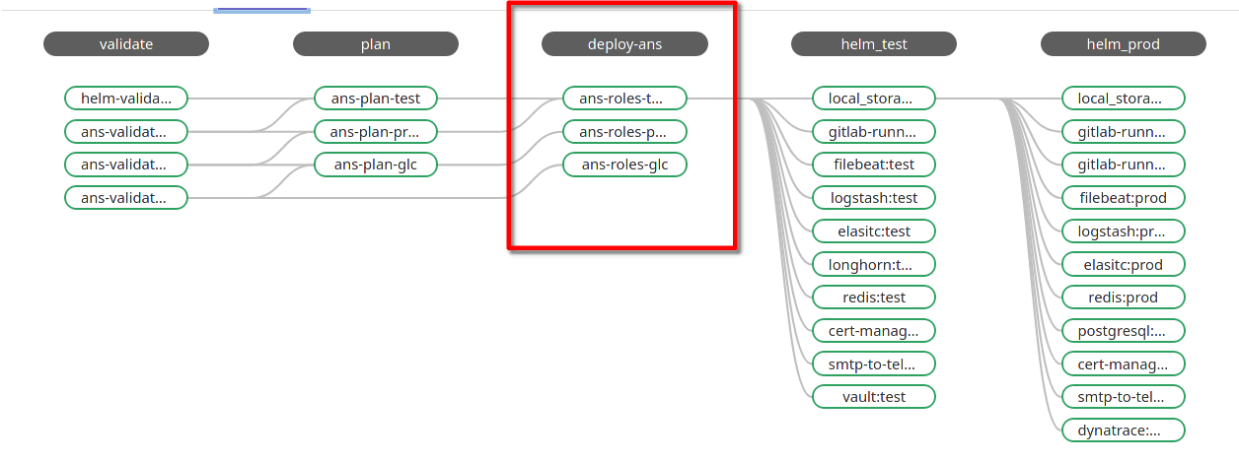
Рисунок 4
2. Инициализировать кластер при помощи Terraform.
Пример для продуктивного кластера можно рассмотреть тут → https://gitlab.di.rt.ru/infra/terraform-rke/-/blob/master/terraform/prod-cluster.tf
3. Запустить пайплайн Gitlab-а в репозитории Infra/Terraform-rke для релиза сервисов и БД
4. Востановить дамп базы.
4.1. Создать базу di (CREATE DATABASE di;)
4.2. Добавить пользователей (dynatrace, di)
4.3. Восстановить базу из дампа (psql -U postgres di < prod_di_*)
4.4. После восстановления бэкапа желательно запустить «ANALYZE», чтобы оптимизатор запросов обновил статистику. (ANALYZE VERBOSE;)

5. Запустить пайплайн GitLab-a с последним тегом в репозитории digital-installer/di для выкатки приложения.
- Действия при сбоях системы

Действия предпринимаются при сбоях системы:
- Проверить доступ к API Kubernetes По адресу prod.di.rt.ru
При длительном ответе или 404 ошибке возможна потеря контроля над кластером.
- Проверить доступ по SSH к вируальным машинам.
В первую очередь к внешним балансировщикам:
10.2.111.73
10.2.111.74
10.2.111.72
Балансировщики куба:
10.42.111.146
10.42.111.147
Затем к мастер-нодам:
10.42.112.237
10.42.112.238
10.42.112.239

При недоступности хостов проверить доступность в админке КОП (incloud.rt.ru)
При полной недоступности обращаться в поддержку

Проверка событий в кластере:
1 способ через админку Rancher на вскладке Cluster→Events
2 способ через CLI Kubernetes при помощи команды:
kubectl get events —all-namespaces
После обнаружения проблемной точки необходимо посмотреть описание элемента:
1 способ в Rancher, перейти на вкладку «Cluster Exporter» в верхней строке ввести нужное пространство имен(namespace), перейти на нужную группу элементов (pods, jobs, ingress и т. д.) и выбрать проблемный элемент и перейти во вкладку «Conditions». В данной вкладке будут описаны последние события которые с ним происходили.
2 способ через CLI Kubernetes при помощи команды:
kubectl describe тип/имя проблемного элемента
При необходимости просмотреть логи:
kubectl logs тип/имя элемента
Базовый порядок диагностики при отказе каждого модуля

- Проверка состояния подов в Kubernetes.
- Сбор логов о неисправности.
- Внесение правок в кластер(опционально).
- Внесение исправлений в Gitlab.
Релиз патча при помощи CI/CD.

Решение об откате после релиза на предыдущую версию принимается в том случае, если в течении 5 минут новая версия не начала свою корректную работу.
В течении 5 минут принимаются действия по мониторингу поднятию подов, а так же сбор логов о неисправностях.
Решение о восстановлении из бекапа может быть принято:
1. При недоступности кластера при условии что не имеется внешних неисправностей с сетью.
2. При недоступности ВМ с панели управления КОП.
3. В том случае, когда скорость восстановления из резервной копии быстрее чем восстановление внутренним функционалом кластера.

